МИНОБРНАУКИ РОССИИ

Федеральное государственное бюджетное образовательное учреждение высшего образования



НИЖЕГОРОДСКИЙ ГОСУДАРСТВЕННЫЙ ТЕХНИЧЕСКИЙ

УНИВЕРСИТЕТ им. Р.Е.АЛЕКСЕЕВА

Институт радиоэлектроники и информационных технологий

Кафедра «Вычислительные системы и технологии»

Сети и телекоммуникации

Лабораторная работа №3

Расчет контрольной суммы заголовка протокола IP

Выполнил: Потапов В.В.

Группа: 18-В-2

Проверил: Гай В.Е.

Нижний Новгород

2021 г.

**Задание:**

Рассчитать контрольную сумму для перехваченных пакетов по протоколу TCP, UDP и ICMP.

**Ход работы:**

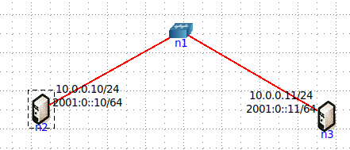

**TCP:**

Отправим сообщение через нэткат по протоколу TCP:

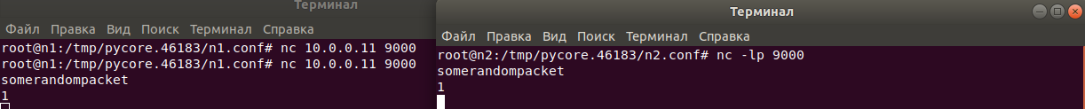

Запустим WireShark и увидим перехваченный пакет:



Найдем поле с контрольной суммой в этом пакете, чтобы в последствии его занулить:

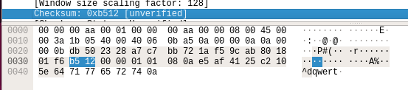

Составим таблицу:

|  |  |
| --- | --- |
| DB50 | 2328 |
| A7C7 | BB72 |
| 1AF5 | 9CAB |
| 8018 | 01F6 |
| B512 | 0000 |
| 0101 | 080A |
| E5AF | 4125 |
| C210 | 5E64 |
| 7177 | 6572 |
| 740A |  |

Составим псевдозаголовок:

|  |  |
| --- | --- |
| 0A00 | 000A |
| 0A00 | 000B |
| 0006 | 0026 |

Начинаем расчет контрольный суммы. Для начала сложим значения в двух таблицах:

DB50 + 2328 + A7C7 + BB72 + 1AF5 + 9CAB + 8018 + 01F6 + 0000 + 0000 + 0101 + 080A + E5AF + 4125 + C210 + 5E64 +7177 + 6572 + 740A + 0A00 + 000A + 0A00 + 000B + 0006 + 0026 = 74AE6

Поскольку запись получилась больше по размеру, чем 16 бит, то разобьем ее на два слова по 16 бит и просуммируем снова:

0007 + 4AE6 = 4AED

Находим контрольную сумму:

CS = FFFF – 4AED = B512

**UDP:**

Отправим сообщение через нэткат по протоколу UDP и увидем его в WireShark:



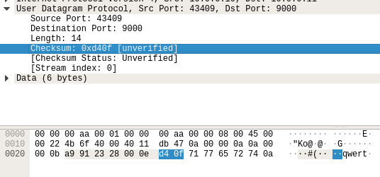

Составим таблицу:

|  |  |
| --- | --- |
| A991 | 2328 |
| 000E | D40F |
| 7177 | 6572 |
| 740A |  |

Составим псевдозаголовок:

|  |  |
| --- | --- |
| 0A00 | 000A |
| 0A00 | 000B |
| 0011 | 000E |

Начинаем расчет контрольный суммы. Для начала сложим значения в двух таблицах:

A991+2328+000E+0000+7177+6572+740A+0A00+000A+0A00+000B+0011+000E=22BEE

Поскольку запись получилась больше по размеру, чем 16 бит, то разобьем ее на два слова по 16 бит и просуммируем снова:

0002+2BEE=2BF0

Находим контрольную сумму:

FFFF−2BF0 = D40F

**ICMP:**

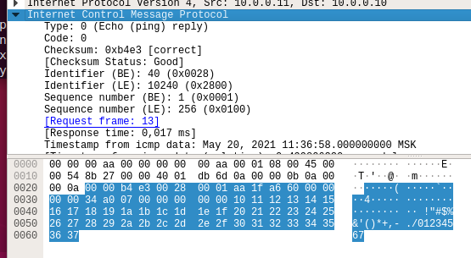

Расчет контрольной суммы:

Разбиваем заголовок с обнуленным полем контрольной суммы на слова по 16 бит и суммируем полученные 16-битные слова между собой:

0000+0000+0028+0001+AA1F+A660+0000+0000+34A0+0700+0000+0000+1011+1213+1415+1617+1819+1A1B+1C1D+1E1F+2021+2223+2425+2627+2829+2A2B+2C2D+2E2F+3031+3233+3435+3637=44B18

Поскольку результат сложения в двоичном представлении превышает 16 разрядов (или 4 шестнадцатеричных цифры), разбиваем его на два слова по 16 бит каждое и снова их суммируем:

0004+4B18=4B1C

Находим контрольную сумму, как двоичное поразрядное дополнение результата сложения:

FFFF-4B1C=B4E3.